**Консультация для родителей**

***«Прогулка с ребенком»***

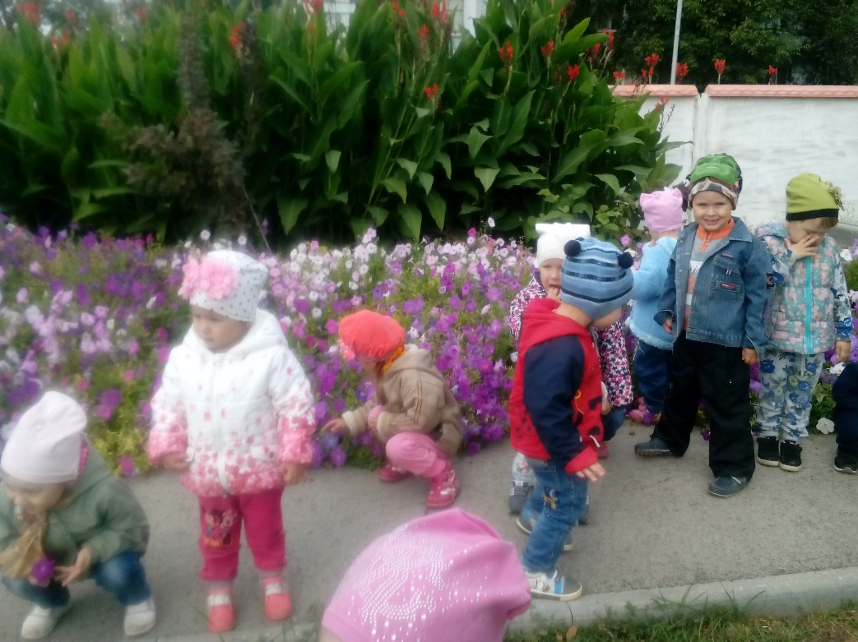

Воспитатель:

Загидуллина Лидия Анатольевна

п.г.т. Красногвардейское

Воспитать своего ребенка - великое искусство, так как сам процесс воспитания – это непрерывная работа сердца, разума, воли родителя. Приходится повседневно искать пути подхода к ребенку, думать над разрешением конкретных ситуаций, возникших в общении.

Здоровый микроклимат семьи зависит от атмосферы дружбы, доверия между взрослыми. Помочь правильному развитию физического и психического здоровья ребенка помогут совместные прогулки. Ребенок по своей природе активен и любознателен, он легко впитывает все, что видит и слышит вокруг, ему передается настроение взрослых. Общение с малышом на природе позволит нам научить его сердечности, заботливости, развить и обогатить речевые навыки, привить желание трудиться, ухаживать за животными и птицами. Такие прогулки надолго остаются в памяти у детей.

С особой силой запечатлеваются посещение любимых мест в разное время. Дети видят природу в разные сезоны года, наблюдают за её изменениями, глубже и полнее чувствуют её своеобразие и прелесть. Яркие впечатления, полученные в детстве, нередко остаются в памяти человека на всю его жизнь.

Поэт К. Симонов в стихотворении «Родина» пишет: Ты вспоминаешь не страну большую, Какую ты изъездил и узнал, Ты вспоминаешь Родину – такую, Какой ее ты в детстве увидал.

Пример общения: гуляя с сыном, мама остановилась у березы и нескольких сосенок. Трогательно и задумчиво стояла одинокая береза с белоснежным стволом, почти нетронутыми осенью листьями. Малыш смотрел широко открытыми глазами. Мама сравнивает: - Точь-в-точь как в песне «Во поле березонька стояла… ». Ребенок гладит ствол, рассматривает листочки, приговаривает за мамой, - «желтые, резные». Зимой они снова наведываются на ту же самую поляну. Очень интересно было узнать, что изменилось, теперь здесь все выглядит по – иному. Пелена снега ослепительно сверкает на солнце, и на её фоне – березка: серебряный ствол и веточки такие тонкие, будто искусный художник вывел их кончиком кисти на белой бумаге. Любуются красотой дерева издали: к березе не подойти, снегу по пояс! Весной сын с мамой снова у знакомой березке. Она все та же, но выглядит иначе. Мальчик замечает это: «Теперь она совсем не грустная». «Она будто в кружевном платье», «А ствол все такой же… А небо какое голубое». И вдруг, посмотрев вверх, изумляется кружеву молодых листочков.

Так по крупице рождается чувство любви к местам, где родился, рос. Это первые ростки большого чувства любви к Родине.

Маленькие дети открыты и простодушны

Если родители сделают вместе с ребенком кормушку и повесят ее, то ребенок выходя гулять, будет напоминать взять крошки для птиц, с упоением и восторгом он будет наблюдать за их пиршеством, а в его сердце укрепится чистота и нежность.

Учите ребенка разделять радость других. Малыш еще не способен быть счастливым от того, что другим хорошо. Важно, чтобы наши дети были не только потребителями, но и творцами радости других. Надо учить ребенка всматриваться, вслушиваться, смотреть и видеть.

Чтобы ребенок не вырос потребителем, с раннего детства надо вырабатывать привычку к труду.

Дети четырех лет с удовольствием помогают убирать грабельками листья, сажать лук, фасоль, собирать овощи, расчищать дорожки от снега, счищать его со скамеечек. Осенью, весной вместе с ребенком можно посадить во дворе рябинку, ребенок привяжет тонкий ствол к колышку. «Какой из него работник? Только мешается под ногами» - говорит отец Васи, а вот папа Алеши доверил сыну подносить колышки, подержать шнур.

Для организации детского труда на прогулке советуем приобрести железную лопатку для перекопки грядки (заранее вскопанной взрослым). Деревянную лопатку (диаметр ручки 2 см; лоток 12х14, длинна черенка 1 м, грабельки на 7 зубьев. Используя жизненные ситуации, взрослые подбадривают ребенка, поощряют. Оценка детского труда исключительно позитивная.

В выходные дни, когда взрослые могут выделить больше времени для общения с ребенком, можно совершить целевые прогулки на луг для наблюдения за насекомыми, луговыми травами, лекарственными растениями.

Незабываемые впечатления получит ребенок от экскурсии к водоему. Здесь он кроме сведений о жителях водоема, растениях, в теплое время года узнает о свойствах воды, песка, затеет вместе со взрослыми постройку из влажного песка. Дети замечают плавающих улиток, лягушек. Отталкиваясь от обсуждений увиденного, постройте дальнейшее общение с ребенком. Задавайте как можно чаще вопрос «Как ты думаете? Почему? »… Внимательно выслушивайте его умозаключение, развивайте и углубляйте его стремление познавать, предполагать. У любознательных родителей растут любознательные дети.

Экологическую грамотность развивают опыты и эксперименты. Благодаря им, появляется способность сравнивать, сопоставлять, делать выводы, умозаключения. Подвергайте исследованиям объекты живой и неживой природы семена, растения, животных, человека. Всегда помните о гуманности по отношению к исследуемому объекту. Очень важно выработать понимание уникальности, неповторимости живых существ и неживых предметов природы. Важно донести понимание, что человек занимает позицию более сильной стороны по отношению к природе, и поэтому обязан быть покровителем. Должен беречь, и заботится о ней, противостоять безнравственным поступкам других людей. Пусть вашим девизом будет «Наблюдай, но не навреди! ». Это главное условие сохранение нашего общего дома – Земля, и ее детей